一、选择题：
1．3147：一平面简谐波沿Ox正方向传播，波动表达式为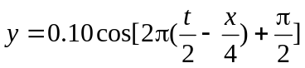 (SI)，该波在t = 0.5 s时刻的波形图是 ［ ］

x

(m)

O

2

0.1

0

y

(m)

(

A

)

x

(m)

O

2

0.1

0

y

(m)

(

B

)

x

(m)

O

2

-

0.1

0

y

(m)

(

C

)

x

(m)

O

2

y

(m)

(

D

)

-

0.1

0

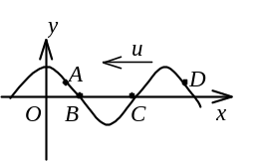
2．3407：横波以波速u沿x轴负方向传播。t时刻波形曲线如图。则该时刻
(A) A点振动速度大于零
(B) B点静止不动
(C) C点向下运动
(D) D点振动速度小于零 ［ ］
3．3411：若一平面简谐波的表达式为 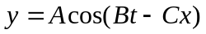，式中A、B、C为正值常量，则：
(A) 波速为C (B) 周期为1/B (C) 波长为 2π /C (D) 角频率为2π /B ［ ］
4．3413：下列函数f (x。 t)可表示弹性介质中的一维波动，式中A、a和b是正的常量。其中哪个函数表示沿x轴负向传播的行波？
(A) 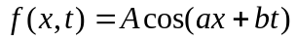 (B) 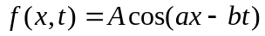
(C) 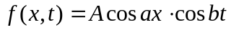 (D) 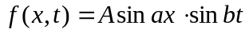 ［ ］
5．3479：在简谐波传播过程中，沿传播方向相距为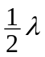（λ 为波长）的两点的振动速度必定
(A) 大小相同，而方向相反 (B) 大小和方向均相同
(C) 大小不同，方向相同 (D) 大小不同，而方向相反 ［ ］
6．3483：一简谐横波沿Ox轴传播。若Ox轴上P₁和P₂两点相距λ /8（其中λ 为该波的波长），则在波的传播过程中，这两点振动速度的
(A) 方向总是相同 (B) 方向总是相反
(C) 方向有时相同，有时相反 (D) 大小总是不相等 ［ ］
7．3841：把一根十分长的绳子拉成水平，用手握其一端。维持拉力恒定，使绳端在垂直于绳子的方向上作简谐振动，则
3847图

(A) 振动频率越高，波长越长
(B) 振动频率越低，波长越长
(C) 振动频率越高，波速越大
(D) 振动频率越低，波速越大 ［ ］

8．3847：图为沿x轴负方向传播的平面简谐波在t = 0时刻的波形。若波的表达式以余弦函数表示，则O点处质点振动的初相为：
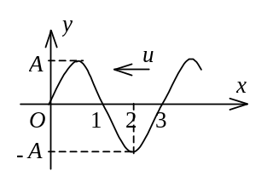
(A) 0 (B) 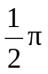 (C) (D) 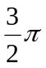 ［ ］
9．5193：一横波沿x轴负方向传播，若t时刻波形曲线如图所示，则在t + T /4时刻x轴上的1、2、3三点的振动位移分别是：
(A) A，0，-A (B) -A，0，A (C) 0，A，0 (D) 0，-A，0. ［ ］

10．5513：频率为 100 Hz，传播速度为300 m/s的平面简谐波，波线上距离小于波长的两点振动的相位差为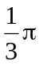，则此两点相距
(A) 2.86 m (B) 2.19 m (C) 0.5 m (D) 0.25 m ［ ］
11．3068：已知一平面简谐波的表达式为 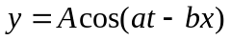（a、b为正值常量），则
(A) 波的频率为a (B) 波的传播速度为 b/a
(C) 波长为 π / b (D) 波的周期为2π / a ［ ］
3071图

12．3071：一平面简谐波以速度u沿x轴正方向传播，在t = t＇时波形曲线如图所示。则坐标原点O的振动方程为
(A) 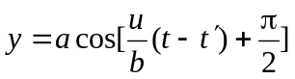 (B) 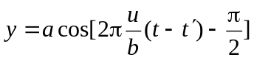
(C) 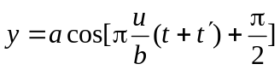 (D) 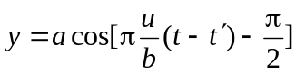
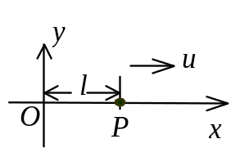
13．3072：如图所示，一平面简谐波沿x轴正向传播，已知P点的振动方程为
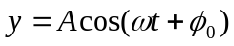
则波的表达式为
(A) 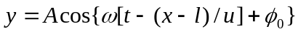
(B) 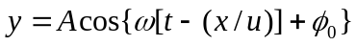
(C) 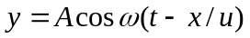 (D) 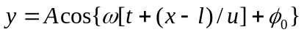 ［ ］
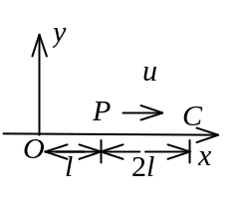
14．3073：如图，一平面简谐波以波速u沿x轴正方向传播，O为坐标原点。已知P点的振动方程为 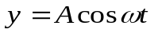，则：
(A) O点的振动方程为 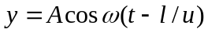
(B) 波的表达式为 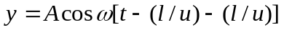
(C) 波的表达式为 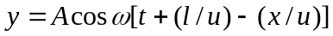
(D) C点的振动方程为 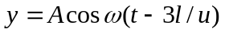 ［ ］
15．3152：图中画出一平面简谐波在t = 2 s时刻的波形图，则平衡位置在P点的质点的振动方程是
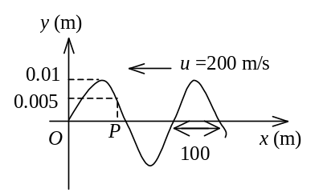
(A) 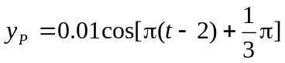 (SI)
(B) 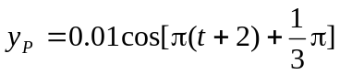 (SI)
(C) 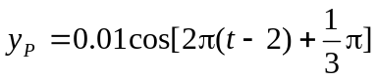 (SI)
(D) 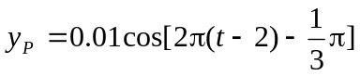 (SI) ［ ］
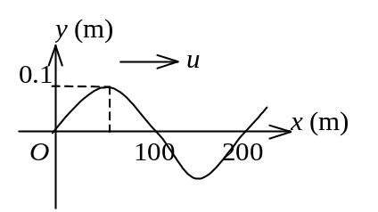
16．3338：图示一简谐波在t = 0时刻的波形图，波速 u = 200 m/s，则图中O点的振动加速度的表达式为
(A) 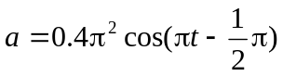 (SI)
(B) 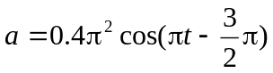 (SI)
(C) 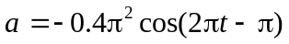 (SI) (D) 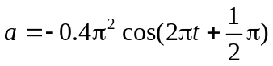 (SI)
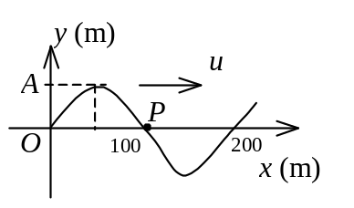
17．3341：图示一简谐波在t = 0时刻的波形图，波速 u = 200 m/s，则P处质点的振动速度表达式为：
(A) 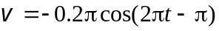 (SI)
(B) 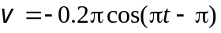 (SI)
(C) 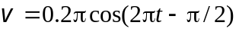 (SI)
(D) 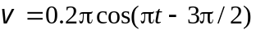 (SI) ［ ］
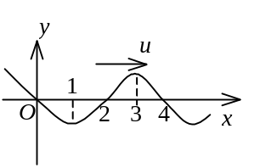
18．3409：一简谐波沿x轴正方向传播，t = T /4时的波形曲线如图所示。若振动以余弦函数表示，且此题各点振动的初相取−π 到π 之间的值，则：
(A) O点的初相为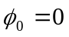 (B) 1点的初相为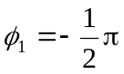
(C) 2点的初相为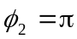
(D) 3点的初相为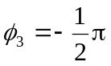 ［ ］
19．3412：一平面简谐波沿x轴负方向传播。已知 x = x₀处质点的振动方程为：，若波速为u，则此波的表达式为
(A) 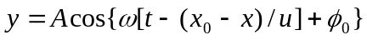
(B) 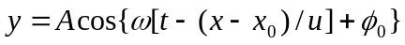
(C) 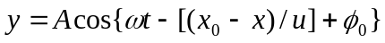
(D) 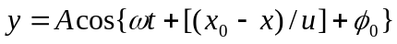 ［ ］
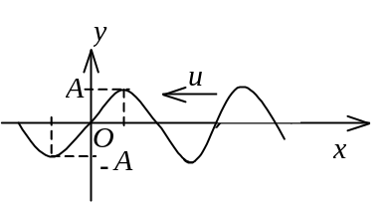
20．3415：一平面简谐波，沿x轴负方向传播。角频率为ω ，波速为u。设 t = T /4 时刻的波形如图所示，则该波的表达式为：
(A) 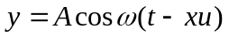
(B) 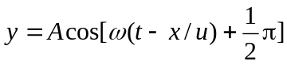
(C) 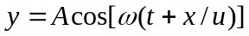
(D) 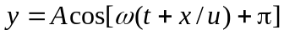 ［ ］
21．3573：一平面简谐波沿x轴负方向传播。已知x = b处质点的振动方程为：，波速为u，则波的表达式为：
(A) 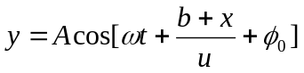 (B) 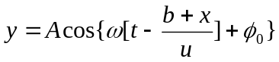
(C) 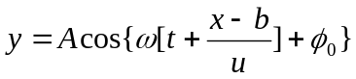 (D) 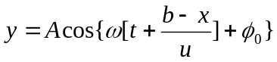 ［ ］
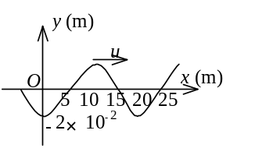
22．3575：一平面简谐波，波速u = 5 m/s，t = 3 s时波形曲线如图，则x = 0处质点的振动方程为：
(A) 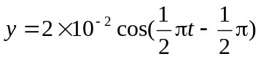 (SI)
(B) 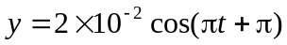 (SI)
(C) 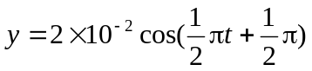 (SI) (D) 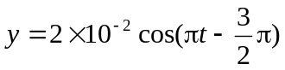 (SI)
23．3088：一平面简谐波在弹性媒质中传播时，某一时刻媒质中某质元在负的最大位移处，则它的能量是
(A) 动能为零，势能最大 (B) 动能为零，势能为零
(C) 动能最大，势能最大 (D) 动能最大，势能为零 ［ ］
24．3089：一平面简谐波在弹性媒质中传播，在媒质质元从最大位移处回到平衡位置的过程中：
(A) 它的势能转换成动能 (B) 它的动能转换成势能
(C) 它从相邻的一段媒质质元获得能量，其能量逐渐增加
(D) 它把自己的能量传给相邻的一段媒质质元，其能量逐渐减小 ［ ］
25．3287：当一平面简谐机械波在弹性媒质中传播时，下述各结论哪个是正确的？
(A) 媒质质元的振动动能增大时，其弹性势能减小，总机械能守恒
(B) 媒质质元的振动动能和弹性势能都作周期性变化，但二者的相位不相同
(C) 媒质质元的振动动能和弹性势能的相位在任一时刻都相同，但二者的数值不相等
(D) 媒质质元在其平衡位置处弹性势能最大 ［ ］
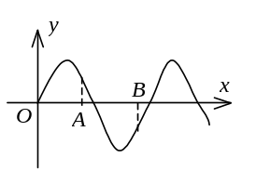
26．3289：图示一平面简谐机械波在t时刻的波形曲线。若此时A点处媒质质元的振动动能在增大，则：
(A) A点处质元的弹性势能在减小
(B) 波沿x轴负方向传播
(C) B点处质元的振动动能在减小
(D) 各点的波的能量密度都不随时间变化 ［ ］
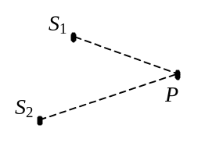
27．3295：如图所示，S₁和S₂为两相干波源，它们的振动方向均垂直于图面，发出波长为λ 的简谐波，P点是两列波相遇区域中的一点，已知 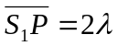，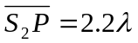，两列波在P点发生相消干涉。若S₁的振动方程为 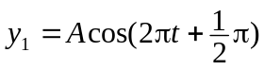，则S₂的振动方程为
(A) 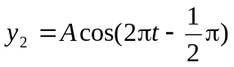 (B) 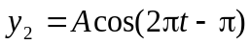
(C) 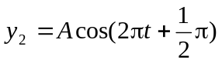 (D) 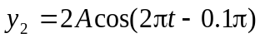
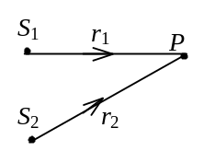
28．3433：如图所示，两列波长为λ 的相干波在P点相遇。波在S₁点振动的初相是φ ₁，S₁到P点的距离是r₁；波在S₂点的初相是φ ₂，S₂到P点的距离是r₂，以k代表零或正、负整数，则P点是干涉极大的条件为：
(A) 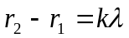 (B) 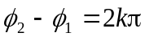
(C) 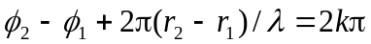
(D) 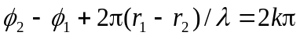 ［ ］
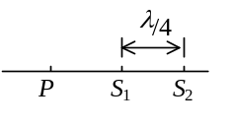
29．3434：两相干波源S₁和S₂相距λ /4，（λ 为波长），S₁的相位比S₂的相位超前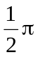，在S₁，S₂的连线上，S₁外侧各点（例如P点）两波引起的两谐振动的相位差是：
(A) 0 (B) (C) π (D) 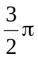
30．3101：在驻波中，两个相邻波节间各质点的振动
(A) 振幅相同，相位相同 (B) 振幅不同，相位相同
(C) 振幅相同，相位不同 (D) 振幅不同，相位不同 ［ ］
31．3308在波长为λ 的驻波中，两个相邻波腹之间的距离为
(A) λ /4 (B) λ /2 (C) 3λ /4 (D) λ ［ ］
32．3309：在波长为λ 的驻波中两个相邻波节之间的距离为：
(A) λ (B) 3λ /4 (C) λ /2 (D) λ /4 ［ ］
33．3591：沿着相反方向传播的两列相干波，其表达式为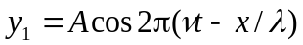 和 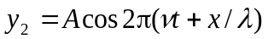。在叠加后形成的驻波中，各处简谐振动的振幅是：
(A) A (B) 2A (C) 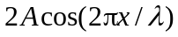 (D) 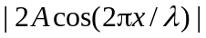 ［ ］
34．3592：沿着相反方向传播的两列相干波，其表达式为： 和 。叠加后形成的驻波中，波节的位置坐标为：
(A) 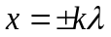 (B) 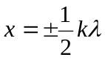 (C) 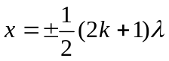 (D) 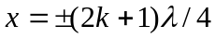
其中的k = 0，1，2，3。 … ［ ］
35．5523：设声波在媒质中的传播速度为u，声源的频率为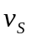．若声源S不动，而接收器R相对于媒质以速度v_{R}沿着S、R连线向着声源S运动，则位于S、R连线中点的质点P的振动频率为： (A) (B) 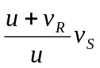 (C) 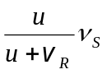 (D) 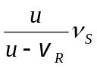 ［ ］
36．3112：一机车汽笛频率为750 Hz，机车以时速90公里远离静止的观察者．观察者听到的声音的频率是（设空气中声速为340 m/s）．
(A) 810 Hz (B) 699 Hz (C) 805 Hz (D) 695 Hz ［ ］
二、填空题：
1．3065：频率为500 Hz的波，其波速为350 m/s，相位差为2π/3 的两点间距离为______。
2．3075：一平面简谐波的表达式为 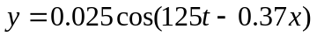 (SI)，其角频率ω =______，波速u =________，波长λ = _________。
3．3342：一平面简谐波（机械波）沿x轴正方向传播，波动表达式为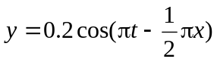(SI)，则x = -3 m处媒质质点的振动加速度a的表达式为_____________。
4．3423：一列平面简谐波沿x轴正向无衰减地传播，波的振幅为 2×10⁻³ m，周期为0.01 s，波速为400 m/s. 当t = 0时x轴原点处的质元正通过平衡位置向y轴正方向运动，则该简谐波的表达式为________________。
5．3426一声纳装置向海水中发出超声波，其波的表达式为：
3441图

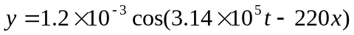 (SI)
则此波的频率ν =_______，波长λ = _______，海水中声速u =_________。
6．3441：设沿弦线传播的一入射波的表达式为 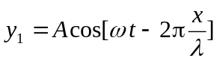，波在x = L处（B点）发生反射，反射点为自由端（如图）。设波在传播和反射过程中振幅不变，则反射波的表达式是 y₂ = ______________________
3442图

y

x

L

B

O

7．3442：设沿弦线传播的一入射波的表达式为：
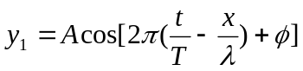
波在x = L处（B点）发生反射，反射点为固定端（如图）。设波在传播
和反射过程中振幅不变，则反射波的表达式为y₂ = _______________________。
8．3572：已知一平面简谐波的波长λ = 1 m，振幅A = 0.1 m，周期T = 0.5 s。选波的传播方向为x轴正方向，并以振动初相为零的点为x轴原点，则波动表达式为y = ______________(SI)。
9．3576：已知一平面简谐波的表达式为 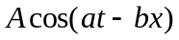，（a、b均为正值常量），则波沿x轴传播的速度为___________________。
10．3852：一横波的表达式是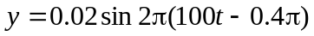 (SI)， 则振幅是________，波长是_________，频率是__________，波的传播速度是______________。
11．3853：一平面简谐波。波速为6.0 m/s，振动周期为0.1 s，则波长为_________。在波的传播方向上，有两质点（其间距离小于波长）的振动相位差为5π /6，则此两质点相距______。
12．5515：A，B是简谐波波线上的两点。已知，B点振动的相位比A点落后，A、B两点相距0.5 m，波的频率为 100 Hz，则该波的波长 λ = ___________m，波速 u = ________m/s。
13．3062：已知波源的振动周期为4.00×10⁻² s，波的传播速度为300 m/s，波沿x轴正方向传播，则位于x₁ = 10.0 m 和x₂ = 16.0 m的两质点振动相位差为__________。
14．3076：图为t = T / 4 时一平面简谐波的波形曲线，则其波的表达式为__________。
15．3077：一平面简谐波沿x轴负方向传播。已知x = -1 m处质点的振动方程为：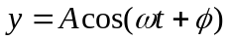，若波速为u，则此波的表达式为_________________________。
16．3133：一平面简谐波沿Ox轴正方向传播，波长为λ。若如图P₁点处质点的振动方程为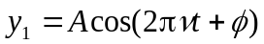，则P₂点处质点的振动方程为____________________________；与P₁点处质点振动状态相同的那些点的位置是______________________。
3134图

3076图

3133图

17．3134：如图所示，一平面简谐波沿Ox轴负方向传播，波长为λ ，若P处质点的振动方程是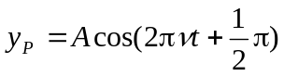，则该波的表达式是_______________________________；P处质点____________________________时刻的振动状态与O处质点t₁时刻的振动状态相同。
18．3136：一平面余弦波沿Ox轴正方向传播，波动表达式为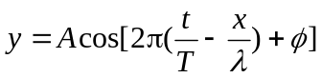，则x = -λ 处质点的振动方程是____________________；若以x = λ处为新的坐标轴原点，且此坐标轴指向与波的传播方向相反，则对此新的坐标轴，该波的波动表达式
3330图

是__________________。
19．3330：图示一平面简谐波在t = 2 s时刻的波形图，波的振
幅为0.2 m，周期为4 s，则图中P点处质点的振动方程为________。
20．3344一简谐波沿Ox轴负方向传播，x轴上P₁点处的振动方
程为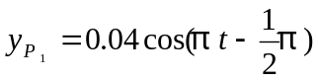 (SI) 。x轴上P₂点的坐标减去P₁点的坐标等于3λ /4（λ为波长），则P₂点的振动方程为________。
21．3424：一沿x轴正方向传播的平面简谐波，频率为ν ，振幅为A，已知t = t₀时刻的波形曲线如图所示，则x = 0 点的振动方程为______________________________________。
22．3608：一简谐波沿x轴正方向传播。x₁和x₂两点处的振动曲线分别如图(a)和(b)所示。已知x₂ .> x₁且x₂ - x₁ < λ（λ为波长），则x₂点的相位比x₁点的相位滞后___________________。
23．3294：在截面积为S的圆管中，有一列平面简谐波在传播，其波的表达式为：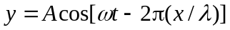，管中波的平均能量密度是w，则通过截面积S的平均能流是_______。
24．3301：如图所示，S₁和S₂为同相位的两相干波源，相距为L，P点距S₁为r；波源S₁在P点引起的振动振幅为A₁，波源S₂在P点引起的振动振幅为A₂，两波波长都是λ ，则P点的振幅A_________________________________________________________。
3608图

3424图

3301图

25．3587：两个相干点波源S₁和S₂，它们的振动方程分别是 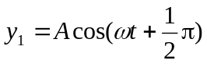和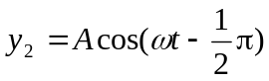。波从S₁传到P点经过的路程等于2个波长，波从S₂传到P点的路程等于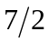个波长。设两波波速相同，在传播过程中振幅不衰减，则两波传到P点的振动的合振幅为____。
26．3588：两相干波源S₁和S₂的振动方程分别是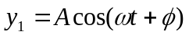和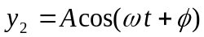，S₁距P点3个波长，S₂距P点 4.5个波长。设波传播过程中振幅不变，则两波同时传到P点时的合振幅是________________。
27．3589：两相干波源S₁和S₂的振动方程分别是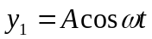和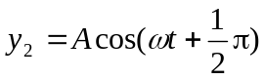。S₁距P点3个波长，S₂距P点21/4个波长。两波在P点引起的两个振动的相位差是_________。
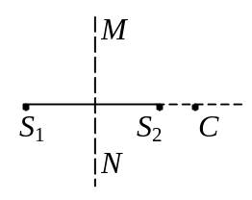
28．5517：S₁，S₂为振动频率、振动方向均相同的两个点波源，振动方向垂直纸面，两者相距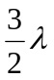（λ为波长）如图。已知S₁的初相为。
（1）若使射线S₂C上各点由两列波引起的振动均干涉相消，则S₂的
初相应为______________________。
（2）若使S₁ S₂连线的中垂线MN上各点由两列波引起的振动均干涉
相消，则S₂的初位相应为_______________________。
29．3154：一驻波表达式为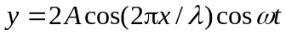，则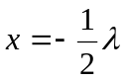处质点的振动方程是_____________________；该质点的振动速度表达式是________________________________。
30．3313：设入射波的表达式为 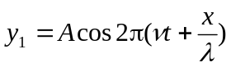。波在x = 0处发生反射，反射点为固定端，则形成的驻波表达式为____________________________________。
31．3315：设平面简谐波沿x轴传播时在x = 0处发生反射，反射波的表达式为：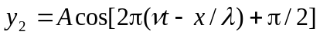，已知反射点为一自由端，则由入射波和反射波形成的驻波的波节位置的坐标为__________。
32．3487：一驻波表达式为 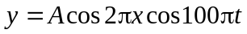 (SI)。位于x₁ = (1 /8) m处的质元P₁与位于x₂ = (3 /8) m处的质元P₂的振动相位差为_______________。
33．3597：在弦线上有一驻波，其表达式为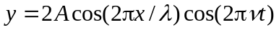，两个相邻波节之间的距离是_______________。
34．3115：一列火车以20 m/s的速度行驶，若机车汽笛的频率为600 Hz，一静止观测者在机车前和机车后所听到的声音频率分别为______和_____________（设空气中声速为340 m/s）。
三、计算题：
1．3410：一横波沿绳子传播，其波的表达式为 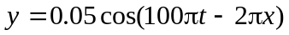 (SI)
(1) 求此波的振幅、波速、频率和波长；
(2) 求绳子上各质点的最大振动速度和最大振动加速度；
(3) 求x₁ = 0.2 m处和x₂ = 0.7 m处二质点振动的相位差。
2．5319：已知一平面简谐波的表达式为 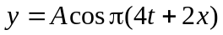 (SI)。
(1) 求该波的波长λ，频率ν 和波速u的值；
(2) 写出t = 4.2 s时刻各波峰位置的坐标表达式，并求出此时离坐标原点最近的那个波峰的位置；
(3) 求t = 4.2 s 时离坐标原点最近的那个波峰通过坐标原点的时刻t。
3．3086：一平面简谐波沿x轴正向传播，波的振幅A = 10 cm，波的角频率ω = 7π rad/s.当t = 1.0 s时，x = 10 cm处的a质点正通过其平衡位置向y轴负方向运动，而x = 20 cm处的b质点正通过y = 5.0 cm点向y轴正方向运动。设该波波长λ >10 cm，求该平面波的表达式。
4．3141：图示一平面简谐波在t = 0 时刻的波形图，求：
(1) 该波的波动表达式；
(2) P处质点的振动方程。
3142图

3141图

5206图

5．3142：图示一平面余弦波在t = 0 时刻与t = 2 s时刻的波形图。已知波速为u，求：
(1) 坐标原点处介质质点的振动方程；
(2) 该波的波动表达式。
6．5200：已知波长为λ 的平面简谐波沿x轴负方向传播。x = λ /4处质点的振动方程为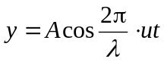 (SI)
(1) 写出该平面简谐波的表达式；(2) 画出t = T时刻的波形图。
7．5206：沿x轴负方向传播的平面简谐波在t = 2 s时刻的波形曲线如图所示，设波速u = 0.5 m/s。 求：原点O的振动方程。
8．5516：平面简谐波沿x轴正方向传播，振幅为2 cm，频率为 50 Hz，波速为 200 m/s。在t = 0时，x = 0处的质点正在平衡位置向y轴正方向运动，求x = 4 m处媒质质点振动的表达式及该点在t = 2 s时的振动速度。
9．3078：一平面简谐波沿x轴正向传播，其振幅为A，频率为ν ，波速为u。设t = t＇时刻的波形曲线如图所示。求：(1) x = 0处质点振动方程；(2) 该波的表达式。
10．3099：如图所示，两相干波源在x轴上的位置为S₁和S₂，其间距离为d = 30 m，S₁位于坐标原点O。设波只沿x轴正负方向传播，单独传播时强度保持不变。x₁ = 9 m 和x₂ = 12 m处的两点是相邻的两个因干涉而静止的点。求两波的波长和两波源间最小相位差。
11．3476：一平面简谐波沿Ox轴正方向传播，波的表达式为 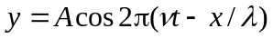，而另一平面简谐波沿Ox轴负方向传播，波的表达式为 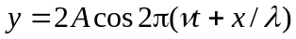，求：
(1) x = λ /4 处介质质点的合振动方程；
(2) x = λ /4 处介质质点的速度表达式。
12．3111：如图所示，一平面简谐波沿x轴正方向传播，BC为波密媒质的反射面。波由P点反射，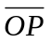= 3λ /4，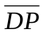= λ /6。在t = 0时，O处质点的合振动是经过平衡位置向负方向运动。求D点处入射波与反射波的合振动方程。（设入射波和反射波的振幅皆为A，频率为ν。）
3078图

3099图

3111图

一、选择题：
1．3147：B；2．3407：D；3．3411：C；4．3413：A；5．3479：A；6．3483：C；
7．3841：B；8．3847：D；9．5193：B；10．5513：C；11．3068：D；12．3071：D；
13．3072：A；14．3073：C；15．3152：C；16．3338：D；17．3341：A；18．3409：D；
19．3412：A；20．3415：D；21．3573：C；22．3575：A；23．3088：B；24．3089：C；
25．3287：D；26．3289：B；27．3295：D；28．3433：D；29．3434：C；30．3101：B；
31．3308：B；32．3309：C；33．3591：D；34．3592：D；35．5523：A；36．3112：B
二、填空题：
1．3065： 0.233m
2．3075： 125 rad/s； 338m/s； 17.0m
3．3342： 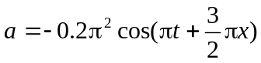(SI) （没有x吧。。。）
4．3423： 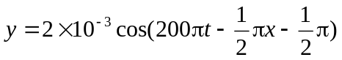 (SI)
5．3426： 5.0 ×10⁴ 2.86×10⁻² m 1.43×10³ m/s
6．3441： 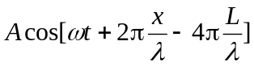
7．3442： 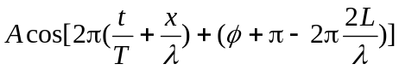 或 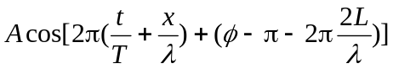
8．3572： 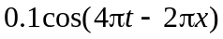
9．3576： a/b
10．3852： 2 cm； 2.5 cm； 100 Hz； 250 cm/s
11．3853： 0.6m； 0.25m
12．5515： 3； 300
13．3062： π
14．3076： (SI)
15．3077： 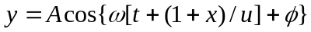 (SI)
16．3133： 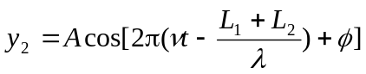； 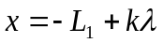 ( k = ± 1，± 2，…)
17．3134： 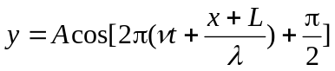； 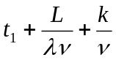， k = 0，±1，±2, …
18．3136： 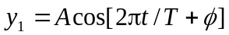； 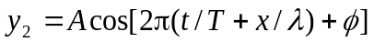
19．3330： 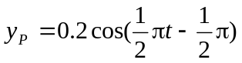
20．3344： 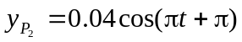 (SI)
21．3424： 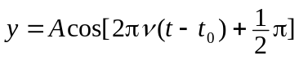
22．3608：
23．3294： 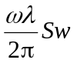
24．3301： 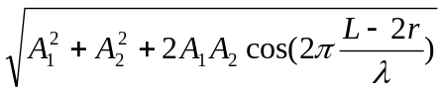
25．3587： 2A
26．3588： 0
27．3589： 0
28．5517： 2k π + π /2， k = 0，±1，±2，…； 2k π +3 π /2，k = 0，±1，±2，
29．3154： 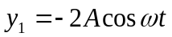 或 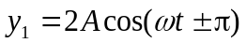 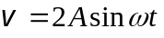
30．3313：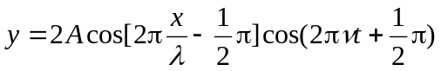 或
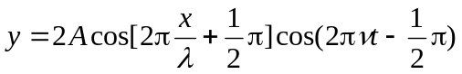 或 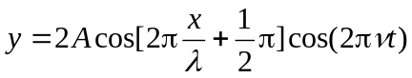
31．3315： 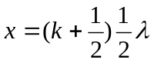，k = 0，1，2，3，…
32．3487： π
33．3597： 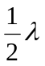
34．3115： 637.5； 566.7
三、计算题：
1．3410：(1) 已知波的表达式为： 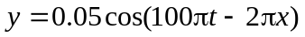
与标准形式： 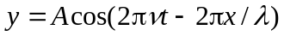 比较得：
A = 0.05 m， ν = 50 Hz， λ = 1.0 m--------------------------各1分
u = λν = 50 m/s-----------------------------------------------------1分
(2) 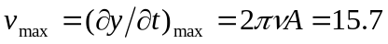 m /s------------------2分
m/s²------------2分
(3) 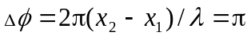，二振动反相---------------------------2分
2．5319：解：这是一个向x轴负方向传播的波
(1) 由波数 k = 2π / λ 得波长 λ = 2π / k = 1 m----------------------1分
由 ω = 2πν 得频率 ν = ω / 2π = 2 Hz------------------------------1分
波速 u = νλ = 2 m/s---------------------------------------------------------1分
(2) 波峰的位置，即y = A的位置，由：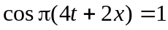，有：
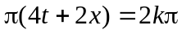 ( k = 0，±1，±2，…)
解上式，有： 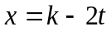
当 t = 4.2 s 时， 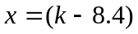 m-------------------------------------------2分
所谓离坐标原点最近，即| x |最小的波峰．在上式中取k = 8，可得 x = -0.4 的波峰离坐标原点最近---------------------------------------------------------------------------------------2分
(3) 设该波峰由原点传播到x = -0.4 m处所需的时间为Δt，则：
Δt = | Δx | /u = | Δx | / (ν λ ) = 0.2 s ------------------------------1分
∴ 该波峰经过原点的时刻：t = 4 s -----------------------------------------2分
3．3086：解：设平面简谐波的波长为λ，坐标原点处质点振动初相为φ，则该列平面简谐波的表达式可写成：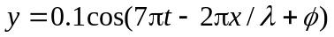 (SI)--------------------2分
t = 1 s时，
因此时a质点向y轴负方向运动，故：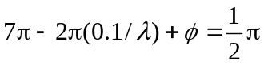 ①--------------2分
而此时，b质点正通过y = 0.05 m处向y轴正方向运动，应有：
且 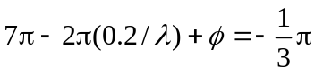 ②-----------------------------2分
由①、②两式联立得： λ = 0.24 m------------1分；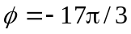--------------1分
∴ 该平面简谐波的表达式为：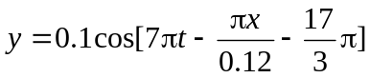 (SI)---------2分
或 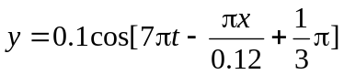 (SI) -------------1分
4．3141：解：(1) O处质点，t = 0 时，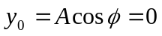， 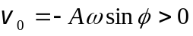
所以： 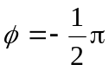--------------------------------2分
又 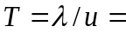 (0.40/ 0.08) s= 5 s-------2分
故波动表达式为： 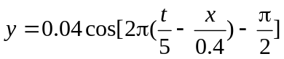 (SI)----------------4分
(2) P处质点的振动方程为：
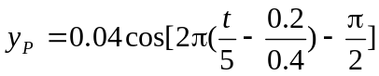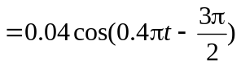 (SI)--------------2分
5．3142：解：(1) 比较t = 0 时刻波形图与t = 2 s时刻波形图，可知此波向左传播．在t = 0时刻，O处质点： 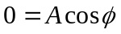， 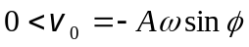
故： ----------------------------------2分
又t = 2 s，O处质点位移为： 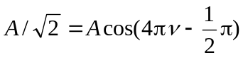
所以： 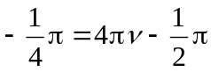， ν = 1/16 Hz------------------------------2分
振动方程为： 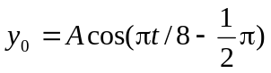 (SI)-------------------------1分
(2) 波速： u = 20 /2 m/s = 10 m/s
波长： λ = u /ν = 160 m---------------------------------------------2分
波动表达式： 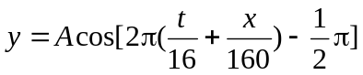 (SI)----------3分
6．5200：解：(1) 如图A，取波线上任一点P，其坐标设为x，由波的传播特性，P点的振动落后于λ /4处质点的振动-----------------------------------2分
该波的表达式为：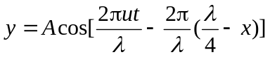
x (m)

t = T

图B

.A

u

O

λ

y (m)

-A

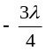

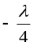

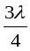

O

x

P

x

λ/4

u

图A

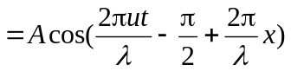
------3分
(2) t = T 时的波形和 t = 0时波形一样。t = 0时
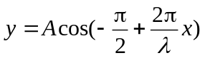
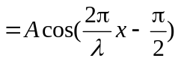-------------------------2分
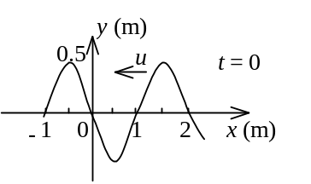
按上述方程画的波形图见图B---------------------------3分
7．5206：解：由图，λ = 2 m， 又 ∵u = 0.5 m/s，
∴ ν = 1 /4 Hz，T = 4 s------------------------------------3分
题图中t = 2 s =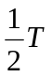。t = 0时，波形比题图中的波形
倒退，见图--------------------------2分
此时O点位移y₀ = 0（过平衡位置）且朝y轴负方向运动
∴ 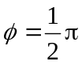------------------------------2分
∴ 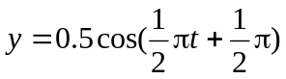 (SI)----------------------3分
8．5516：解：设x = 0处质点振动的表达式为 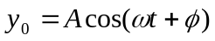，已知 t = 0 时，y₀ = 0，且 v₀ > 0 ∴
∴ 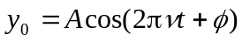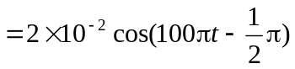 (SI)----------------2分
由波的传播概念，可得该平面简谐波的表达式为
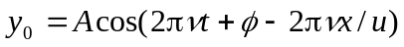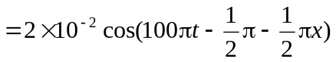 (SI)----2分
x = 4 m处的质点在t时刻的位移：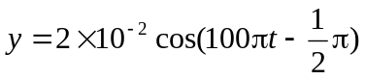 (SI)------------------1分
该质点在t = 2 s时的振动速度为：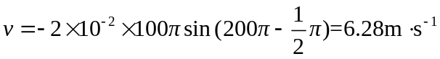-----3分
9．3078：解：(1) 设x = 0 处质点的振动方程为：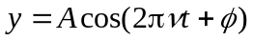
由图可知，t = t＇时， 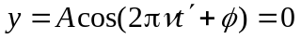---------------------1分
------------------------------1分
所以： 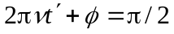， 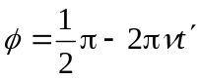------------------------2分
x = 0处的振动方程为：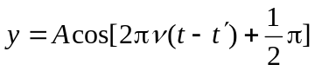---------------1分
(2) 该波的表达式为 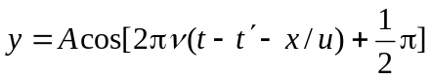---------------3分
10．3099：解：设S₁和S₂的振动相位分别为φ ₁和φ ₂．在x₁点两波引起的振动相位差
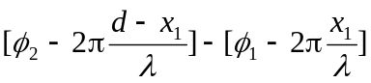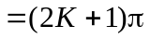
即 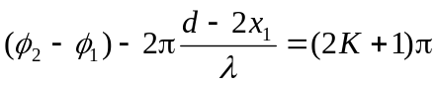 ①--------------------2分
在x₂点两波引起的振动相位差： 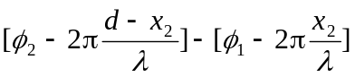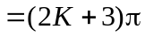
即： 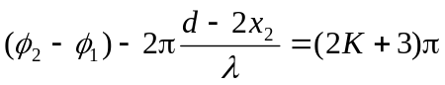 ②-------------------3分
②－①得： 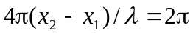
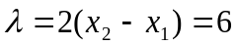m--------------------------2分
由①： 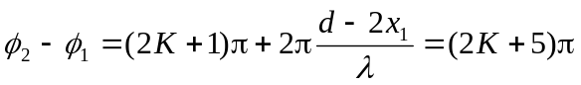---------------------2分
当K = -2、-3时相位差最小：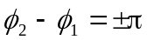--------------------------------------------1分
11．3476：解：(1) x = λ /4处，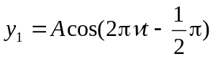，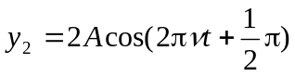---2分
∵ y₁，y₂反相， ∴ 合振动振幅：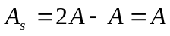，且合振动的初相φ 和y₂的初相一样为----------------------------4分
合振动方程： 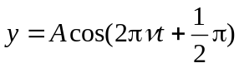-------------------------1分
(2) x = λ /4处质点的速度：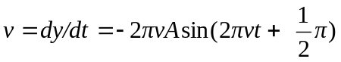
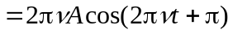-------------------3分
12．3111：解：选O点为坐标原点，设入射波表达式为：
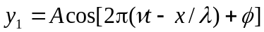---------------------------------2分
则反射波的表达式是： 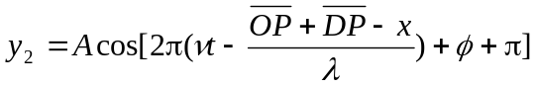--------------2分
合成波表达式（驻波）为：------------------------2分
在t = 0时，x = 0处的质点y₀ = 0， 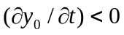，故得：------------------2分
因此，D点处的合成振动方程是：
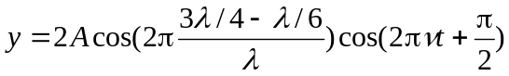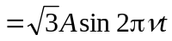--------------2分

